1. **( MENU PROFILE )** 
   1. Ganti username dan password
      * Klik Edit

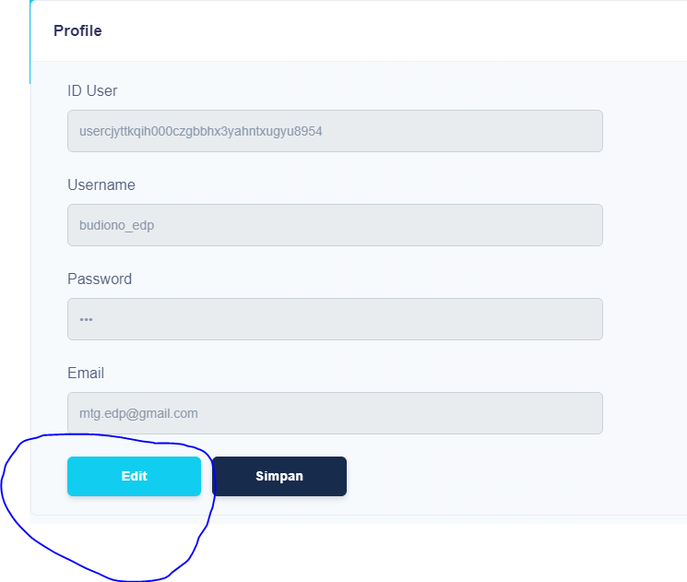

* Ganti password dan email lalu klik save

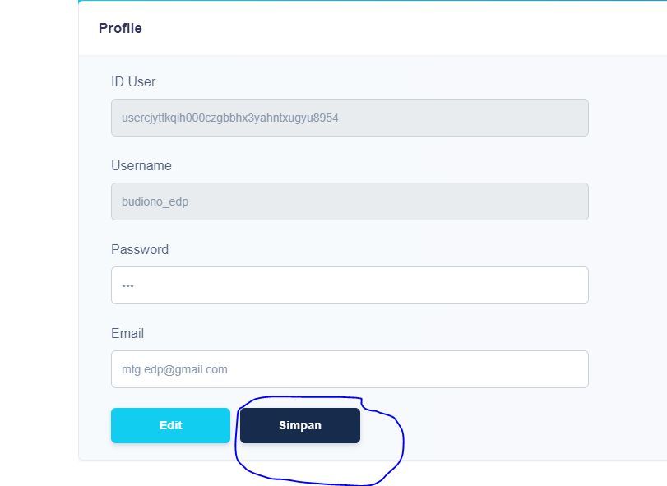

1. **( MENU ACCESS REPOSITORY )**
   1. Menambahkan akses laporan per user

* Pilih user

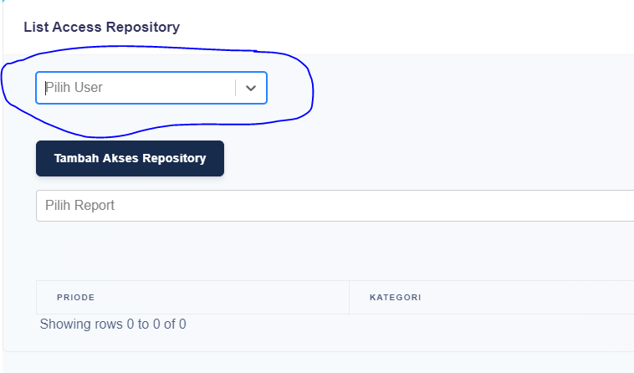

* Pilih atau ketik nama laporan

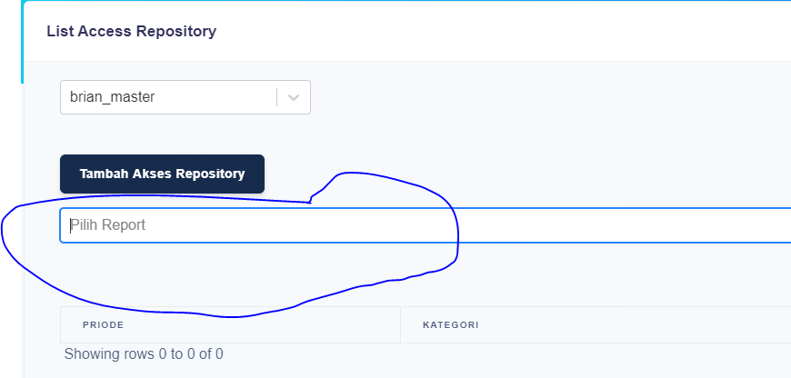

* 1. Hapus access laporan
* Klik tombol hapus

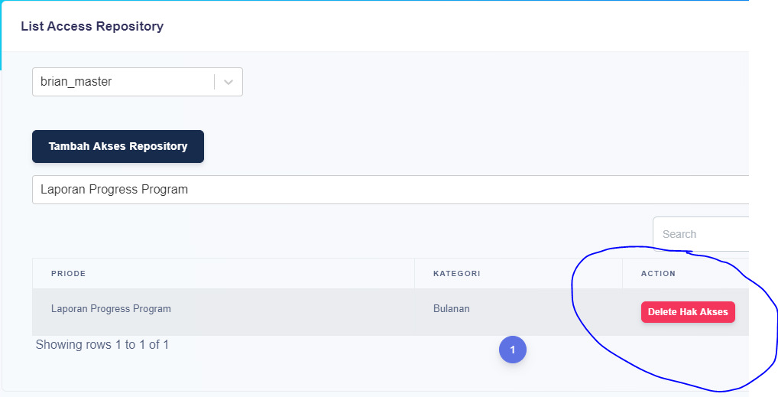

1. **( MENU FORMAT FILE )**
   1. Upload format file

* Pilih tombol upload dan pilih file yang ingin di upload

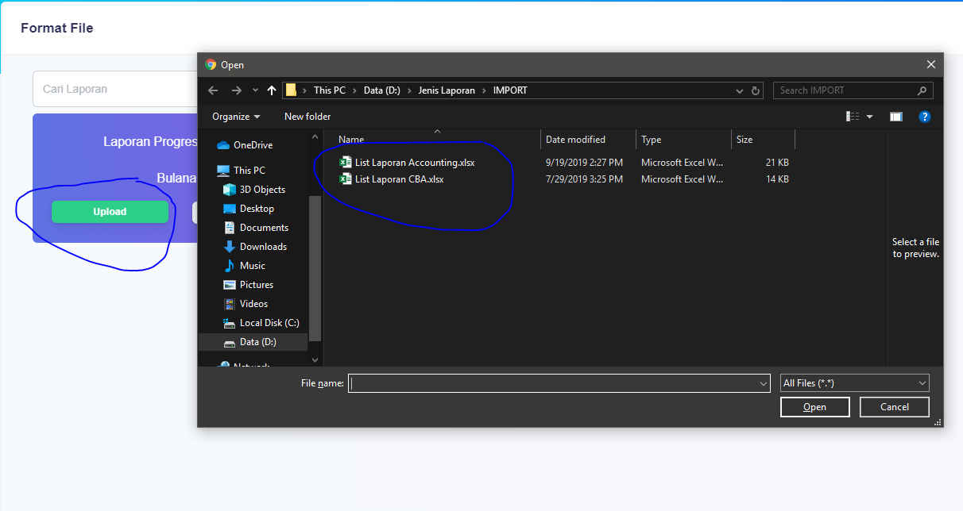

* 1. Download format file

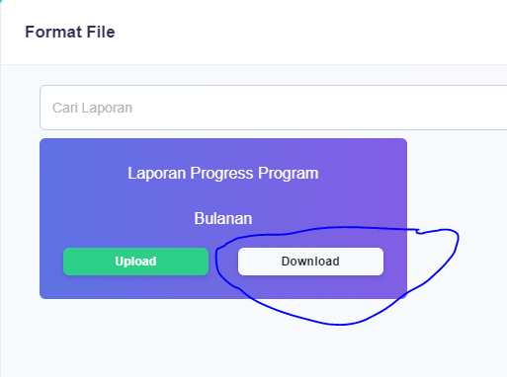

1. **( MENU LIST PENERIMA )**
   1. Menambahkan Penerima

* Klik tombol tambah data

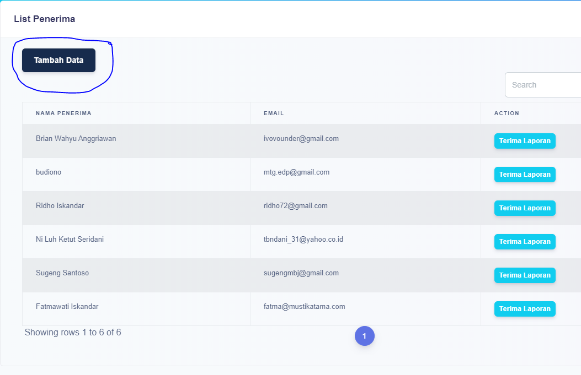

* Mengisi Nama Penerima , Email , jika ada nomor wa di isi jika tidak ada di kosongi lalu klik tombol save

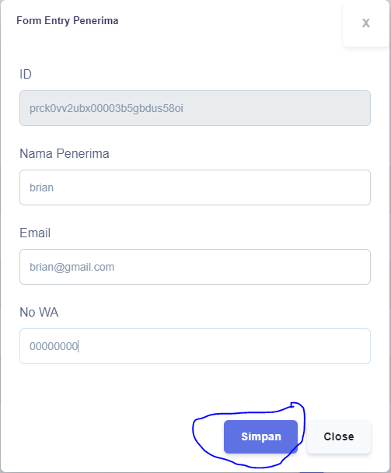

1. **( MENU LIST MASTER REPORT )**
   1. Melihat List User

* Klik tombol list user

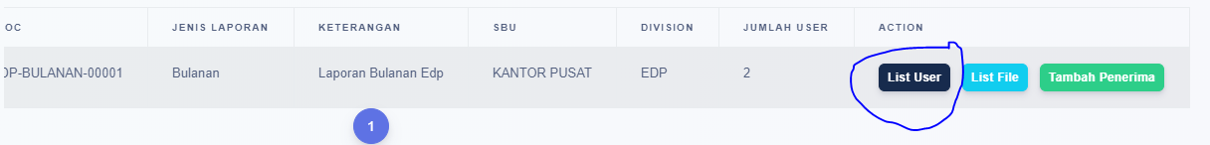

* 1. Melihat file yang terakhir di upload
* Klik tombol list file

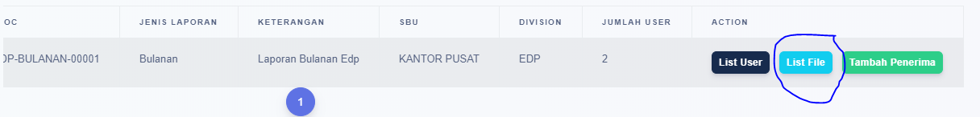

* 1. Menambah penerima laporan
* Klik tombol tambah penerima

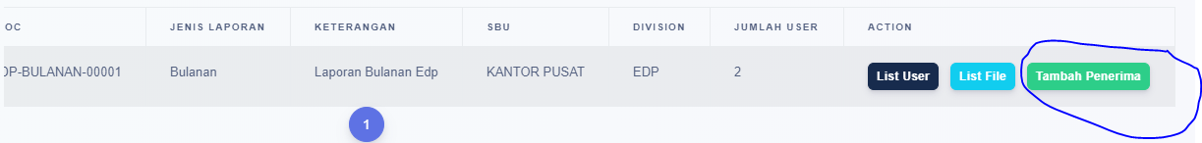

* Pilih atau ketik nama penerima

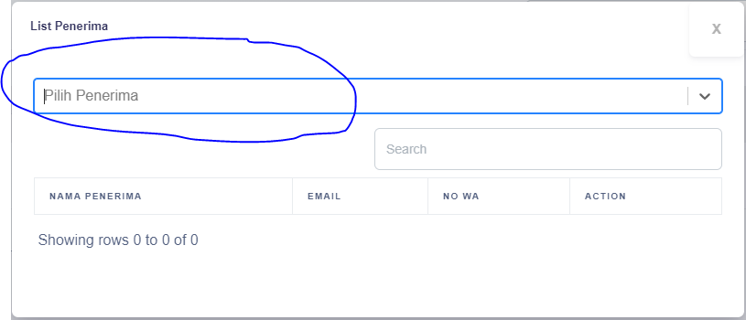

* 1. Menghapus nama penerima
* Klik tombol delete

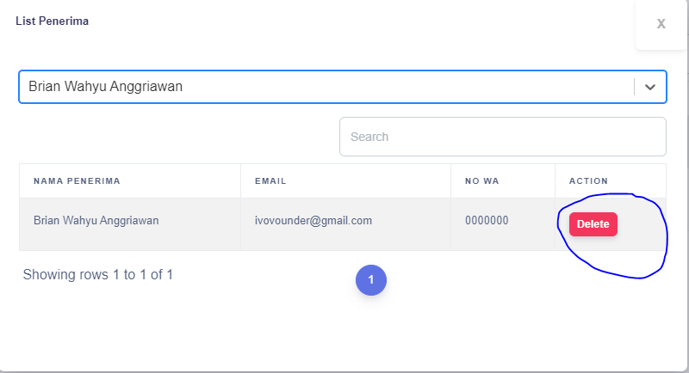

1. **( MENU LIST FILE )**
   1. Upload File

* Pilih periode laporan

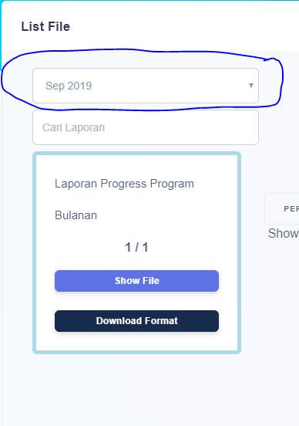

* Pilih show File jika ingin upload , pilih download untuk download file format laporan

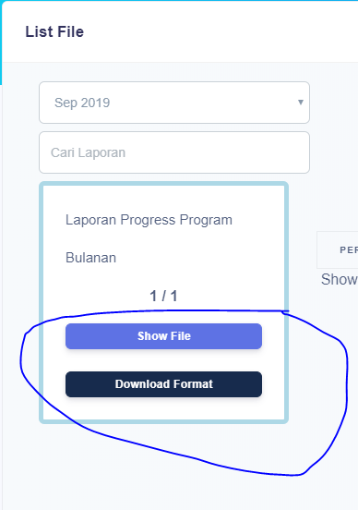

* Klik tombol upload jika ingin upload , klik tombol history untuk melihat history revisi laporan tsb

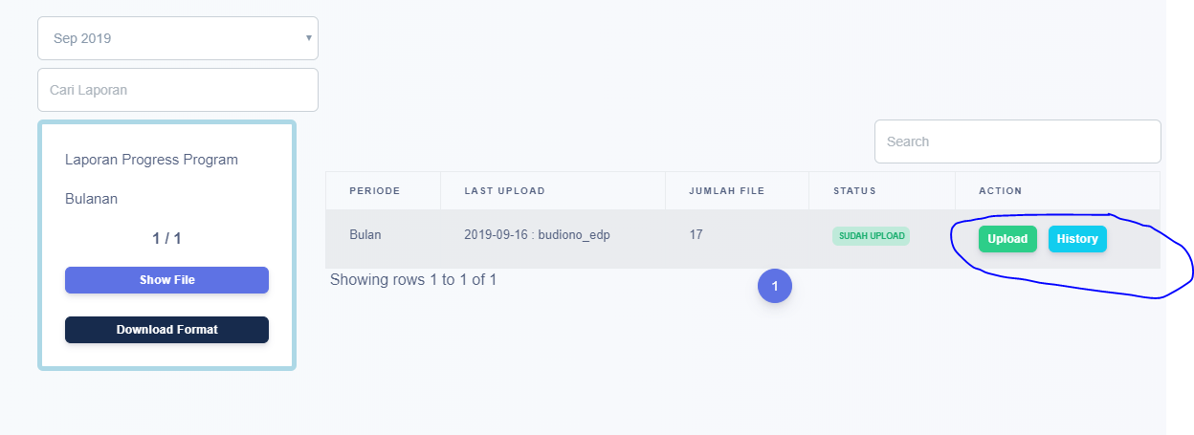

* Isi kolom subject dan klik kotak paling bawah “select or drop your file here” lalu klik save

